。。。。。。。。。。。。软件需求规约

。。。。。。。。。。。。

Software Requirements Specification

项目名称：。。。。。。。。。。。。。。
摘要 ：本文档系统阐述使一台Windows客户端，。。。。。。。。。。本文档主要介绍。。。。。。。。。。。。。。在开发过程中的具体需求，以及设计约束条件，作为将来项目设计、测试和验收的标准。
相关文档：《。。。。。。。。。。。。。技术实现方案》
版权所有：（除特别允许否则只在项目组内部使用）
修改记录：
日期 | 版本 | 说明 | 作者
2007-04-05 | V1.0 | 需求规约草稿 | 杜文峰
目 录
1 简介 3
1.1 目的 3
1.2 范围 3
1.3 定义、首字母缩写词和缩略语 3
1.4 参考资料 3
2 虚拟无线网卡开发背景 3
2.1 Windows现有技术局限 4
2.2 演示代码技术局限 4
2.3 假设与依赖关系 4
3 技术具体需求 4
3.1 AnyWi-Fi驱动模块管理和配置 4
4 设计约束 5
4.1 实现平台约束 5
4.2 技术实现约束 6
4.3 程序注释约束 6
4.4 文档模版约束 6
4.5 软件文档编写约束 6
4.6 时间约束 6
5 交付技术内容 6
6 时间安排 6

简介
《。。。。。。。。。。。。。。技术》主要是针对Windows平台开发的一套无线虚拟网卡驱动程序。。。。。。。。。。。。。。。。。，发送。

目的
本文档主要规。。。。。。。。。。。。。。。。。。。。。。》在设计和开发过程中涉及到的技术需求、设计约束，并且该文档作为将来验收项目的根据，将与外包合同一起交接给合作方和我方技术开发人员。

范围
本文档主要涉。。。。。。。。。。。。。。。。。。。。。要求和设计约束，以及通信组件和检查组件的开发内容和验证方式。

定义、首字母缩写词和缩略语
以下仅仅解释本文特殊提到或临时命名的名词，关于802_11和其他技术通用名词请参照相关文档：
（4）WDK: 这是Microsoft在最近推出的一个DDK的开发工具集合和相关类库，在我们的开发过程中必须使用的工具集合。

（6）无线接入点AP（Access Point）： 无线接入点是指满足IEEE 802.11 b/g频谱规范，允许Wi-Fi无线终端接入并且访问网络的路由器产品。

参考资料

虚拟无线网卡开发背景
无线网络环境是指由多个符合802.11b/g标准的无线接入点AP组成的无线覆盖范围。。。。。。。。。。。。。。。。。。。。。。。题。
目前在解决该问题的时候仍然有以下技术难点：

Windows现有技术局限
Win。。。。。。。。。。。。。。。。。。。。。们需要解决的问题。

演示代码技术局限
。。。。。。。。。。。。作为一个实验性项目，其演示代码初步实现。。。。。。。。。。。。。。的功能，但是该演示程序有很多局限性。下。。。。。。。。。。。。。。。。。。。。。。。。。。限于此：
（1）。。。。。。。。。。。。。。。。。。。。。担。

假设与依赖关系
基于以下的理由，选择。。。。。。。。。。。。。。。。作为我们的开发起点：
（1）暂未发现其它更接近我们目标的能得到源代码的项目；
（2）应当充分利用微软研究组的研究成果，减少本团队的重复工作；

技术具体需求
本系统主要针对。。。。。。。。。。。。。。。。。。。卡。
XXXXX
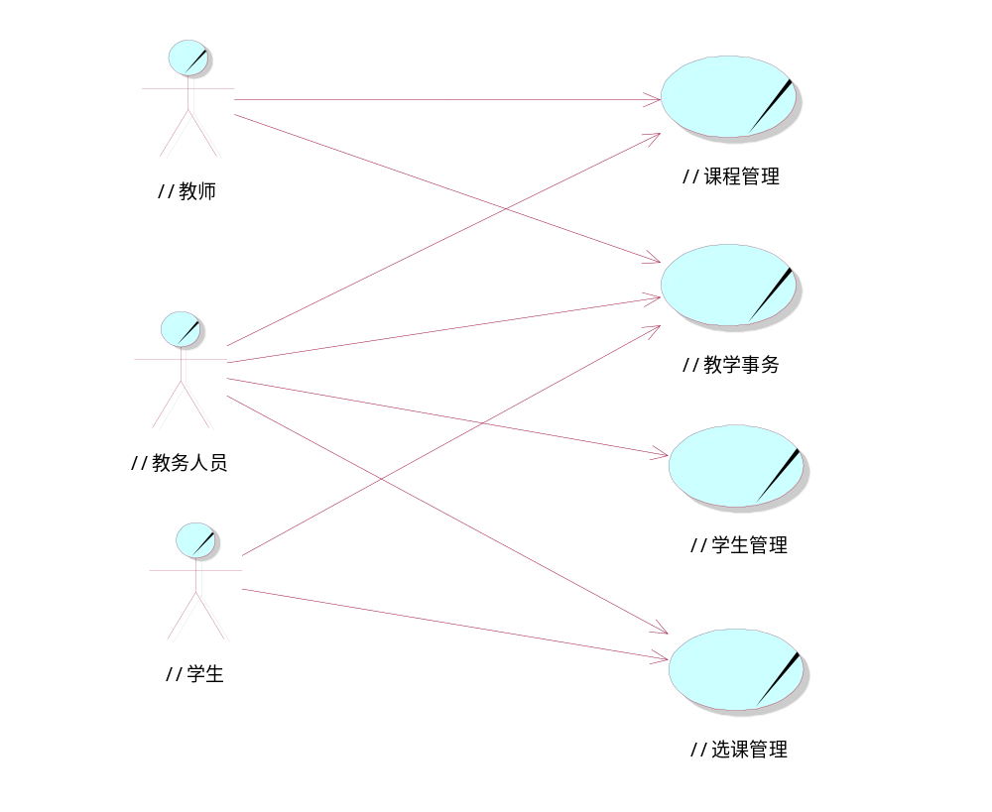

教学事务
注意此时是介绍这个系统的使用方法，不要让自己局限于某一个功能中。从这个系统需要达到什么功能，什么作用的角度来描述。
AnyWi-Fi驱动程序在安装过后，将在控制面板上显示以AnyWi-Fi为标志的配置模块。用户可以通过该模块配置AnyWi-Fi的运行参数，并能够实时显示AnyWi-Fi驱动缓存中无线接入点AP的相关信息。同时，在系统任务栏的TRAY内也显示AnyWi-Fi驱动管理的图标，用户可以双击使用控制面板中的配置管理模块的相应功能。
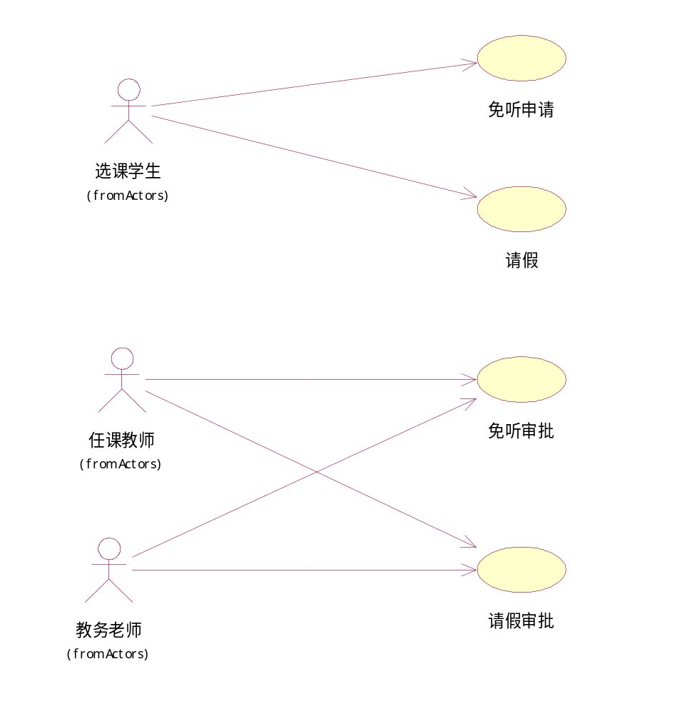

免听申请
对分解以后的子用例进行介绍，此时，从细微的角度来介绍这个系统的使用情况。
进入AnyWi-Fi设置模块可以看到当前系统中生成的各个无线虚拟网卡，以及各个网卡的相关信息和运行状态。用户也可以查看各个无线网卡的具体信息和连接网络信息。
（1）活动图（此处命名为该用例的某个业务的实施过程。如果有多个业务实施，则需要绘制多个活动图。
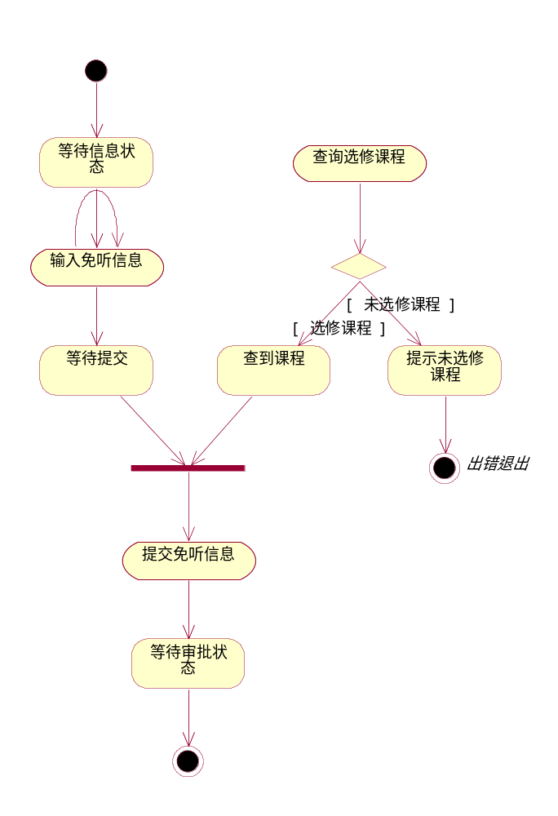
① 业务步骤
等待信息------详细描述每一个状态
输入免听信息------详细描述每一个动作
……….
② 数据字典
按照结构化程序设计中数据字典描述的方式，对本活动图中涉及到的数据进行建模。

（2）活动图（此处命名为该用例的某个业务的实施过程。如果有多个业务实施，则需要绘制多个活动图。
① 业务步骤
等待信息------详细描述每一个状态
输入免听信息------详细描述每一个动作
……….
② 数据字典
按照结构化程序设计中数据字典描述的方式，对本活动图中涉及到的数据进行建模。

设计约束
在。。。。。。。程序的设计过程中，除了保证。。。。。。。。的可用性以外，系统的低资源占用，以及稳定性也是必须考虑的问题。同时，在。。。。。。。。。。设计和编码过程中，仍然有以下约束：

实现平台约束
本技术实现的网络客户端操作系统为Windows XP、Windows 2003和Windows Vista。所谓客户端的定义是：该机器能够主动连接外部服务器，并能够接收来自外部服务器或者其它客户端的数据。同时该客户端也能够将数据通过指定的虚拟无线网卡发送给网络中的其它客户端。客户端本身不提供HTTP、FTP等服务给其它客户端使用的计算机。

技术实现约束
。。。。。。。。。必须使用最新的。。。。。。。。。。。。进行开发，。。。。。。。。。。。。控制程序使用VC6.0或者VC 2005进行开发，代码结构良好。

程序注释约束
在开发过程中必须对项目实现代码进行良好注释，程序注释部分不得低于总系统代码量的1/3。在程序的每一个文件开头部分加入。。。。。。。。。。。。。。。。标志信息。

文档模版约束
。。。。。。。。。。。。。开发过程中的所有文档模版使用。。。。。。。。。。的文档模版进行撰写。文档结构中必须加入。。。。。。。。。。。。。。。版权标志信息。

软件文档编写约束
在。。。。。。。。。。。。。中，软件文档的编写和设计都使用UML进行建模，绘图工具为Visio。其中架构文档必须包括用例视图、物理视图和部署视图。开发过程中的测试报告、测试错误都以Word进行记录；软件安装和配置手册必须具备安装和配置中每一步操作的抓屏图片，并对操作过程进行录像，便于将来用户使用。

时间约束
。。。。。。。。。。。。。。。。供交接工件，便于进行技术跟踪。

交付技术内容

时间安排

